GEBRUIKEN (30’)

WAT ZAL JE DOEN? | WAT ZAL JE ZEGGEN?
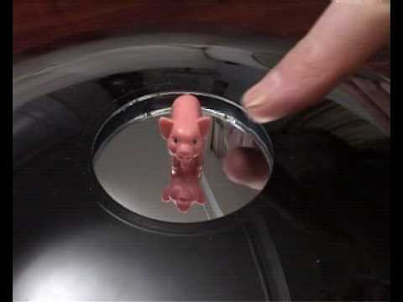  De klas wordt verdeeld in groepjes van 4à5.  Magische spiegel met varken (mirascope) https://www.youtube.com/watch?v=OemOETq5lak  Munt laten verdwijnen: https://www.youtube.com/watch?v=sZDmvF1asrQ  Spiegel fragment uit Harry Potter: https://www.youtube.com/watch?v=Ck4Bk6SKO7o  Onzichtbaarheidsmantel Harry Potter: https://www.youtube.com/watch?v=KtgdoZFIFZs  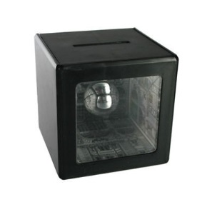  Verdwijndoosje  (https://www.banggood.com/nl/Money-Saving-Box-Coin-Disappear-Flashing-Balls-Magic-Box-Prop-p-1031994.html) | Ik voer een aantal proefjes uit, toon een aantal korte filmfragmenten.  Jullie krijgen in jullie groepje de tijd om een verklaring voor wat je ziet te vinden. Probeer een tekening te maken van de weg die het licht volgt.
WAT KAN JE VERWACHTEN?
De eerste opdracht gaat traag. Naarmate de leerlingen meer opdrachten gemaakt hebben versnellen ze. De situatie lijkt op een quiz.
LET OP!
Meng je niet te snel in een overleg. Geef de leerlingen de tijd om na te denken. Kom pas tussen wanneer je merkt dat de discussie niet opstart, de discussie stilvalt, ze geen inspiratie meer hebben .

